IL GATTO
Il gatto domestico (Felis silvestris catus Schreber, 1775) è un mammifero carnivoro appartenente alla famiglia dei felidi.
Si contano una cinquantina differenti razze riconosciute con certificazioni. Essenzialmente territoriale e crepuscolare, il gatto è un predatore di piccoli animali, specialmente roditori. Per comunicare utilizza vari vocalizzi (più di 16), le fusa, le posizioni del corpo e produce dei feromoni. Può essere addestrato a obbedire a semplici comandi e può imparare da solo a manipolare semplici meccanismi come le maniglie delle porte.
È il felino col più vasto areale nel mondo e con la popolazione più numerosa, protagonista anche di fenomeni di inselvatichimento così ampi da determinarne l'inclusione nell'elenco delle 100 specie aliene più dannose del mondo da parte dell'Unione Internazionale per la Conservazione della Natura.
La denominazione gatto deriva dal latino catus o cattus di origine incerta, la cui radice presenta analogie con il nubiano kadis e il berbero kadiska. Altre fonti ne fanno risalire l'origine alle lingue germaniche (antico alto tedesco chazza, moderno alto tedesco katze, kater, cimbrico kâth, iro-gaelico cat, antico scandinavo kötr, anglosassone cat, svedese katt).
  - Anatomia
La temperatura corporea del gatto oscilla fra i 38 e i 38,5 °C; la frequenza respiratoria normale è di 10/20 respiri al minuto e quella cardiaca di 110/140 battiti al minuto.
    - Scheletro e muscoli
Il suo corpo è agile, flessibile e massiccio, tale da consentirgli di camminare in modo silenziosissimo e di spiccare grandi salti; le sue unghie retrattili (più precisamente protrattili, dato che nella condizione ordinaria di riposo si trovano nascoste e sono estratte solo all'occorrenza) gli permettono di arrampicarsi e di afferrare con grande agilità. Lo scheletro è formato da 250 ossa. Le vertebre del collo sono corte e la colonna vertebrale molto mobile. La clavicola dei gatti, come per tutti i felini, è piccola e collegata allo sterno unicamente da un legamento: ciò gli conferisce una grande mobilità visto che le spalle possono muoversi indipendentemente. Le vertebre caudali prolungano la colonna, il loro numero è variabile in funzione della razza. La coda ha un ruolo importante nel mantenimento dell'equilibrio. Le zampe anteriori terminano con cinque dita fornite di artigli protrattili, formati da cheratina, ma solo quattro di essi toccano il suolo, visto che il pollice resta di fianco. Esistono comunque casi di polidattilia felina in cui il gatto risulta avere sei o addirittura sette dita per zampa.
    - I sensi
Predatore crepuscolare, il gatto possiede dei sensi molto sviluppati. Percepisce il mondo diversamente dagli umani, è forse per questo che gli vengono associati dei poteri soprannaturali. Esistono diverse storie che raccontano come dei gatti hanno predetto dei terremoti o altre catastrofi, scappando prima del fenomeno. La spiegazione è probabilmente legata alla percezione di frequenze non udibili dagli esseri umani.
    - Vista
Il gatto riesce a vedere in condizione di scarsissima luminosità grazie al tapetum lucidum. Come l'uomo, il gatto ha una visione binoculare che consente di percepire le distanze. Tuttavia di giorno la sua vista è meno efficiente, anche se il gatto coglie comunque bene i movimenti, distinguendo difficilmente i dettagli degli oggetti. È stata per lungo tempo controversa la capacità da parte del gatto di percepire i colori, ma recenti studi hanno dimostrato la capacità cromatica dell'occhio felino. Addirittura, in alcuni casi emergerebbe un certo daltonismo, per cui diversi gatti confonderebbero il bianco col giallo, nonché il rosso col verde.
    - Udito
Come molti predatori anche il gatto ha un udito molto fine, aiutato dalla capacità di orientare i padiglioni auricolari che isolano la fonte sonora interessata dai rumori ambientali rendendo possibile l'individuazione della sorgente. Tra i mammiferi, l'ampiezza dell'audiogramma del gatto è notevole e arriva fino ai 50.000 Hz (mentre l'orecchio umano è limitato a 20.000). La maggiore sensibilità alle alte frequenze lo favorisce nella caccia ai roditori che emettono tipiche alte frequenze. La maggioranza dei gatti bianchi (più del 60%) è sordo da una o da entrambe le orecchie. È stato dimostrato che l'allele W, all'origine del colore del pelo, è direttamente responsabile di una degenerazione dell'orecchio interno che provoca la sordità. Il gatto nasce normale, ma dopo una settimana il suo orecchio invece di svilupparsi, subisce delle alterazioni progressive. La degenerazione si completa dopo tre settimane.
    - Olfatto
Il gatto possiede 200 milioni di terminazioni olfattive, molte di più rispetto al cane che ne ha dall'80 ai 100 milioni a seconda della specie e 5 milioni dell'essere umano; esse sono specializzate nell'individuazione del cibo. In effetti ha una sensibilità a vari composti azotati, consentendo all'animale di stabilire, con grande sensibilità, se il pasto è rancido e andato a male: mentre il cane azzanna il boccone che gli viene dato, il gatto lo ispeziona annusandolo. L'Organo di Jacobson è in grado di rilevare sia sensazioni olfattive che gustative, ha lo specifico scopo di trasmettere gli stimoli sensitivi ai centri sessuali del cervello.
L'olfatto è anche importante nella sua vita sessuale: il maschio riesce a sentire l'odore della femmina a centinaia di metri di distanza.
    - L'equilibrio durante le cadute: l'apparato vestibolare
Il suo sistema vestibolare è particolarmente sviluppato, infatti gli conferisce un buon senso dell'equilibrio. Ciò spiega la sua particolare capacità di rigirarsi durante una caduta per atterrare sulle sue zampe. Se un gatto cade anche da una decina di centimetri dal suolo ed è girato di schiena, può rigirarsi girando dapprima la testa in direzione del suolo, poi le zampe anteriori e infine quelle posteriori. Il gatto si ritrova allora con il ventre verso terra e assume una posizione che ricorda quella degli scoiattoli volanti. Non sempre questa manovra riesce però a salvargli la vita.
  - COMPORTAMENTO
Il gatto è un animale territoriale. Il territorio del gatto ha un raggio attorno alla sua dimora di almeno 5 chilometri. Il territorio viene delimitato emettendo i feromoni. L'interazione con gli altri gatti viene centrata sulla relazione con il territorio. La memoria del territorio viene costruita additivamente, impara quanto viene "aggiunto" al territorio, ma non si accorge di quanto viene tolto. Ad esempio, un gatto ritornerà continuamente a controllare la tana di un topo che ha catturato, anche se sa che questa è vuota.
Il gatto non è un animale unicamente solitario: a seconda dello spazio e delle risorse disponibili, i gatti possono formare delle strutture sociali che vanno dal gatto solitario in ambiente rurale, a dei larghi e densi gruppi in ambiente urbano.
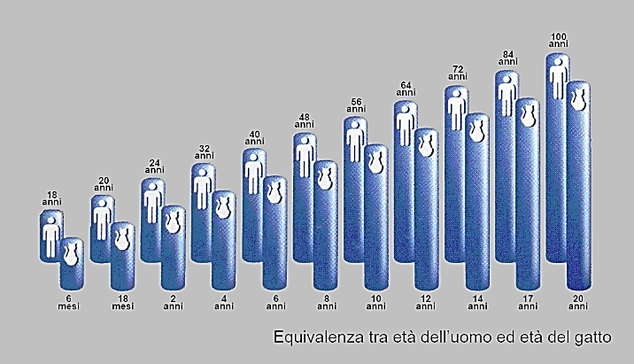
1 - Equivalenza tra l'età dell'uomo e quella di un gatto
    - Comunicazione
I gatti comunicano tra di loro principalmente per mezzo dei feromoni e delle posizioni corporali. Le ghiandole contenenti i feromoni si trovano in numerosi punti sul corpo: ghiandole anali, tra i cuscinetti sulle zampe, attorno alla coda, nel solco intermammario, attorno alla bocca e sulle guance.
Nei primi due casi si tratta generalmente di feromoni di allarme, che stimolano l'animale a evitare la zona quando non addirittura alla fuga. I feromoni si depositano anche sulla saliva, nel materiale fecale e nell'urina. Hanno il vantaggio di durare nel tempo, anche in assenza del gatto. Possono essere deposti volontariamente per marcare il territorio, come, ad esempio, i feromoni emessi dalle ghiandole interdigitali durante le graffiature, per stabilire dei contatti sociali (tipicamente dalle ghiandole caudali) e quando il gatto si pulisce, oppure involontariamente, per stress (feromoni di allarme), attaccamento della madre ai suoi piccoli (dal solco intermammario, sono denominate anche C.A.P., Cat Appeasing Pheromone), con i feromoni sessuali (sempre dalla zona anale/caudale). Con l'eccezione dei feromoni di allarme e sessuali, in generale l'effetto chimico agisce principalmente sullo stesso gatto che li ha emessi.
Attualmente sono stati evidenziati almeno cinque messaggi chimici mediati dai feromoni (F1-F5), di tre dei quali si è riconosciuto il significato:
F2 | è una marcatura di tipo prettamente sessuale e viene emessa dal maschio in calore.
F3 | viene deposta sugli oggetti e nell'ambiente di cui fa parte il territorio del gatto. Ha una funzione tranquillizzante e inibisce lo stimolo alla marcatura urinaria. Esistono in commercio, per l'appunto, versioni sintetiche di queste secrezioni per i problemi di eccessiva marcatura urinaria dei gatti maschi negli ambienti domestici (Feliway). Tali feromoni sono anche detti facciali, in quanto vengono emessi da ghiandole poste sul muso dell'animale, mediante sfregamento della parte laterale del viso, dalla connessura labiale fino alla zona posta al di sotto delle orecchie. In pratica, lo strusciare la guancia del gatto è in realtà un'azione di marcatura feromonale F3
F4 | viene secreto per l'allomarcatura, ovvero la marcatura chimica dei conspecifici o dei familiari, incluso l'uomo. Uno degli effetti del feromone F4 è la riduzione dell'aggressività nel felino stesso.
    - Posizioni corporali
Il gatto utilizza per comunicare anche una larga gamma di posizioni corporali. La posizione generale del corpo, le sue mimiche facciali o il movimento della sua coda, degli occhi e delle orecchie indicano il suo stato emozionale. Quando è spaventato o aggressivo tira indietro le orecchie e tende i baffi. La coda sollevata è in segno di saluto. Quando è spaventato e vuole incutere paura all'avversario fa una gobba e rizza il pelo per apparire più grosso.
La coda ritta, con la sola punta piegata da un lato, è indice di benessere e di piacere. La coda agitata ritmicamente, talvolta sbattuta con una certa forza da un lato all'altro mostra invece nervosismo che può trasformarsi in aggressività. Altre volte la madre utilizza la sua coda per stimolare l'istinto di caccia della sua prole.
    - Miagolii
Il miagolio è un verso caratteristico del gatto; il verbo miagolare deriva dall'onomatopea miao, stilizzazione del verso. In genere il gatto è piuttosto discreto e miagola poco, ma alcune razze, come i siamesi, sono più loquaci di altre.
Il gatto grida sovente e fortemente quando cerca un compagno o una compagna. In questo caso i miagolii sono emessi dapprima dalle femmine, all'inizio dell'estro, poi durante tutta la durata dell'accoppiamento, sia dal maschio che dalla femmina, con numerose variazioni possibili. Più raramente il gatto emette un miagolio a scatti a bassa intensità, quando vede una preda fuori portata, come un uccello o un insetto volante. Questi miagolii sono sovente accompagnati dallo scatto delle mandibole, una sorta di "battere i denti", alle volte accompagnati da vivi movimenti della coda.
    - Fusa
Il meccanismo dell'emissione delle fusa dei gatti non è ancora conosciuto. I felini non sembrano possedere un organo dedicato alle fusa. Una prima ipotesi suppone una contrazione molto rapida dei muscoli della laringe, che comprimerebbe e dilaterebbe la glottide facendo vibrare l'aria che passa. Un'ipotesi più antica, evoca una vibrazione della vena cava, amplificata dai bronchi, dalla trachea e dalle cavità nasali. Queste vibrazioni sonore si ritrovano nella maggior parte dei felini, ma il loro meccanismo e la loro utilità non sono ancora spiegati completamente. I gatti sono gli unici felini che riescono a fare le fusa sia durante l'inspirazione che l'espirazione, senza "interrompere" il tipico suono.
Le fusa cominciano all'età di due giorni: durante l'allattamento i piccoli rassicurano in questo modo la madre che tutto va bene e questa non deve continuamente sorvegliarli. Le fusa della madre, a loro volta, rassicurano i piccoli che sono al sicuro. L'emissione delle fusa avviene anche durante la pulitura dei piccoli, ma può avvenire anche quando il gatto è malato, ferito o morente. In questi ultimi casi è probabile che le fusa servano all'animale per rassicurarsi e farsi coraggio, o per richiedere un aiuto.
    - Sonno
Il gatto necessita tra 12 e 16 ore di sonno, ma in generale dorme di più: dalle 15 alle 18 ore al giorno. Resta così sveglio circa dalle 6 alle 9 ore una parte delle quali durante la notte per cacciare. Il sonno del gatto comprende una grande proporzione di fasi di sonno paradossale durante le quali sogna: la durata quotidiana di questa fase dura da 180 a 200 minuti, mentre per l'uomo si attesta sui 100 minuti. Per questa ragione il gatto viene utilizzato spesso per esperimenti nel quadro dei cicli del sonno.
Durante le fasi del sonno paradossale, l'attività elettrica del cervello, degli occhi e dei muscoli è molto importante. Si assiste al movimento delle vibrisse, a sussulti delle zampe o della coda, il pelo può rizzarsi e il gatto può cambiare posizione.
Il gatto effettua almeno 2 volte al giorno un sonno persistente, che occupa circa 6 ore. Quindi la giornata di un gatto è di circa 12 ore, e non come la nostra che è di 24. Infatti, i gatti durante la notte dormono all'incirca 6 ore. Ciò significa che dormono altre 6 ore durante il giorno.
    - La convivenza con l'uomo
Il gatto è un animale il cui addomesticamento è relativamente recente. Per questo conserva una sua naturale diffidenza e indipendenza. Nei gatti non esiste una struttura gerarchica come nei cani, e dunque il suo rapporto con gli umani è diverso: l'essere umano viene considerato come una madre sostitutiva che è utile per procurare il cibo e garantisce protezione. Il gatto infatti è un animale più legato al territorio che non al branco, a differenza del cane. Non per questo il gatto non può provare affetto verso le persone e può anche essere protettivo. Nella maggior parte dei casi se allevato da piccolo il suo atteggiamento verso il padrone è affettuoso e dolce.
Il gatto può inoltre manifestare il proprio affetto verso il padrone facendo le fusa e allungando le zampe. In tali momenti resta con gli occhi chiusi e il padrone, in una forma di imprinting, rappresenta per lui la vera madre.
Un altro modo di riconoscere l'umano come una "mamma" è quello di grattare il torace o un'altra parte del corpo del compagno umano con le zampe anteriori. Questo comportamento è detto "fare la pasta" (o "fare la panettiera"), in quanto le zampe si muovono come le braccia di un uomo quando impasta la farina, ed è un'azione tipica dei gattini sotto allattamento che in questo modo stimolano la lattazione dalle mammelle materne. Non è sempre un comportamento gradito agli umani, in quanto eseguito con le unghie sfoderate, ma va considerato comunque una dimostrazione di affetto in quanto viene appunto proiettata sul padrone la figura materna. Può talvolta essere eseguito su oggetti, ad esempio vestiario, appartenenti al padrone oppure sulla base di appoggio quando riceve coccole particolarmente gradite.
Le carezze vanno effettuate con moderazione perché il pelo dei gatti è ricco di terminazioni nervose ultrasensibili alle manipolazioni. I miagolii rivolti al compagno umano sono di diversi tipi: quello lungo e lamentoso per segnalare un corteggiamento, quello breve caratteristico del saluto e infine quello prolungato per una richiesta.
    - Una compagnia benefica
Diversi studi hanno evidenziato come la compagnia di un gatto possa aiutare le persone con problemi psichici, le persone sole o stressate abbassandone la tensione. Esistono persino delle tecniche di gattoterapia, ossia di pet therapy con i gatti.
  - ADDOMESTICAZIONE DEL GATTO
Le prime scoperte paleontologiche situavano i primi siti della domesticazione del gatto in Egitto, verso il 2000 a.C., ma la scoperta nel 2004 di resti di gatto vicino a quelli di uomini in una sepoltura a Cipro porta l'inizio di questa relazione tra i 7500 e i 7000 anni prima di Cristo. Il gatto scoperto presenta una morfologia molto simile a quella del gatto selvatico africano, senza le modifiche dello scheletro dovute alla domesticazione: si tratta di un gatto addomesticato piuttosto che domestico. La coabitazione dei gatti con gli uomini è probabilmente cominciata con l'inizio dell'agricoltura: l'immagazzinamento del grano ha attirato i topi e i ratti, che a loro volta hanno attirato i gatti, loro predatori naturali. Lo studio condotto da Carlos Driscoll su 979 gatti ha permesso di definire la probabile origine del gatto domestico nella regione della mezzaluna fertile in Mesopotamia.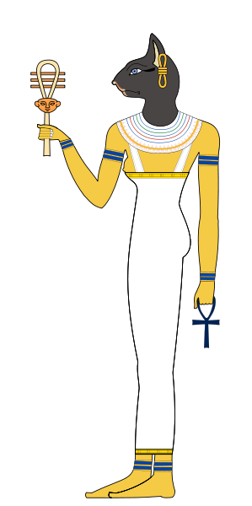
Sebbene gran parte degli etologi concordino nel definire il gatto domestico discendente del gatto selvatico africano (Felis silvestris lybica), alcuni esemplari di Felis chaus, un piccolo felino africano parente stretto del gatto, sono stati ritrovati mummificati nelle tombe egiziane, presumibilmente addomesticati. Questo, oltre alla similitudine morfologica del cranio, ha portato alcuni studiosi a formulare l'ipotesi che il gatto domestico discenda dal Felis chaus, e non dal Felis lybica; altri ancora sostengono che siano avvenute ibridazioni.
Il gatto domestico non è la sola specie tra le Felinae utilizzate come animale da compagnia. Anche il gatto selvatico e il jaguarondi sono stati addomesticati per cacciare topi e ratti.
    - Antichità
Gli egiziani dell'antichità hanno divinizzato i tratti del gatto nella dea protettrice Bastet, simbolo di fecondità e dell'amore materno. Il suo culto si situava principalmente nella città di Bubasti. Gli archeologi hanno scoperto numerose mummie di gatto che mostrano la venerazione degli egiziani per questo felino. Anche la sorella di Bastet, Sekhmet, era un felino (anche se una leonessa) e lei aveva come animale sacro il gatto.
Per molto tempo la Grecia antica conoscerà solo i mustelidi (furetti e donnole) come cacciatori di roditori. I primi esemplari gli saranno venduti dai fenici, che li avevano rubati agli egiziani. Aristofane cita addirittura la presenza di un mercato dei gatti ad Atene che veniva chiamato ailouros‬ (che muove la coda). Poi, a partire dal secondo secolo prima di Cristo, katoikidios‬ (domestico).‬‬‬‬‬‬‬‬‬‬‬‬
I romani avevano una passione per i gatti: dapprima erano riservati alle classi agiate, poi l'uso di possedere un gatto si propagò in tutto l'impero e in tutti gli strati della popolazione, assicurando così la propagazione dell'animale in tutta l'Europa.

    - Medioevo e rinascimento
L'immagine del gatto nell'islam è principalmente positiva, grazie all'affetto che portava loro Maometto, dopo essere stato salvato da un morso di serpente da una gatta soriana, Muezza, che poi venne adottata e amata dal Profeta. Per l'affetto e l'amore che nutriva nei confronti della sua gatta, Maometto regalò ai felini il dono di cadere sempre su quattro zampe. Tutt'oggi, nei paesi di cultura araba, il gatto è solitamente l'unico animale al quale è permesso di passeggiare liberamente nelle moschee.
Al contrario, il gatto fu demonizzato nell'Europa cristiana durante la maggior parte del Medioevo, a causa dell'adorazione di cui era stato l'oggetto in passato da parte dei pagani. Nella simbologia medievale, il gatto era associato alla sfortuna e al male, soprattutto quando era nero, e anche all'essere sornioni e alla femminilità. Era un animale del diavolo e delle streghe. Gli si attribuivano dei poteri soprannaturali, tra cui la facoltà di possedere sette (o nove) vite. Nella notte di San Giovanni, nelle piazze, venivano bruciati vivi centinaia di gatti rinchiusi in ceste assieme alle donne accusate di stregoneria. Le differenti epidemie di peste, dovute alla proliferazione dei ratti, potrebbero essere una conseguenza della diminuzione del numero dei gatti.
Nel Rinascimento il gatto venne rivalorizzato, soprattutto a causa dell'azione preventiva contro i roditori, divoratori dei raccolti.
    - Periodo moderno e contemporaneo
Malgrado delle nobili eccezioni come i cistercensi o il persiano bianco di re Luigi XV di Francia, il gatto non conobbe un vero ritorno di immagine fino al romanticismo. In questo periodo divenne l'animale romantico per eccellenza, misterioso e indipendente. Sempre nel XIX secolo, diventò il simbolo del movimento anarchico. Nel XX secolo, si è mantenuta questa visione romantica, con un interesse anche scientifico verso il gatto.
  - IL GATTO NELLA CULTURA
    - Nella letteratura e nella musica
Dei gatti si sono occupati diversi celebri scrittori come Lope de Vega (che scrisse La Gattomachia, un intero poema burlesco in sette canti, per raccontare gli amori del valoroso soriano Marramachiz e della bella gatta Zapachilda), come Kipling, Eliot, Carroll (che fa colloquiare Alice nel Paese delle Meraviglie con un gatto del Cheshire) e come Perrault, che nella sua celebre fiaba al gatto fa addirittura indossare un paio di stivali.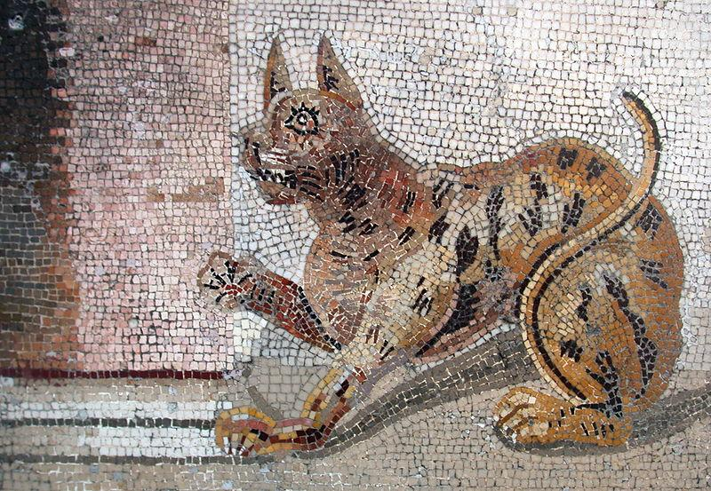
Si ricorda qui, inoltre, Luis Sepulveda, con Storia di una gabbianella e del gatto che le insegnò a volare, romanzo ispirato dal suo gatto Zorba (soppresso a causa di una malattia), citato anche ne Le rose di Atacama.
Lo scrittore ceco Čapek ha descritto le vicissitudini dei suoi gatti in una serie di racconti, pubblicati dapprima come articoli su quotidiani cechi degli anni venti e trenta e successivamente raggruppati nella raccolta Měl jsem psa a kočku.
Anche lo scrittore giapponese Natsume Sōseki ha scritto un libro con protagonista un gatto intitolato, appunto, Io sono un gatto, in cui narra le vicende di una famiglia borghese del Giappone di inizio Novecento viste dal punto di vista dell'animale.
Tra gli autori italiani, il filosofo Piero Martinetti ha dedicato ai suoi gatti defunti i toccanti Brevi epitaffi. I gatti sono inoltre una presenza costante nelle opere di Giorgio Celli.
I gatti siamesi Koko e Yum Yum sono i protagonisti della fortunata serie di romanzi gialli "Il gatto che..." della scrittrice americana Lilian Jackson Braun.
Anche svariati fumetti moderni hanno dei gatti come protagonisti: basti pensare a Felix il gatto, a Garfield, a Tom del duo Tom e Jerry, a Gambadilegno, a Birba, il gatto di Gargamella nei Puffi, e all'impareggiabile Gatto Silvestro.
Il gatto ha stimolato anche la fantasia di numerosi poeti: basti pensare a Charles Baudelaire che l'ha citato nei suoi Fiori del male, e a Pablo Neruda, che a questo felino ha dedicato addirittura un'ode (Ode al gatto). Hanno scritto poesie sui gatti Dario Bellezza, Luce d'Eramo e la poetessa Rosella Mancini (Gatti stellari e terrestri).
Alcune canzoni di successo hanno per tema questo animale: basti citare La gatta di Gino Paoli, Quarantaquattro gatti, Volevo un gatto nero ed El me' gatt di Ivan Della Mea, o musical come Cats. Anche Freddie Mercury dedicò l'album Mr. Bad Guy ai suoi gatti e la canzone Delilah, dell'album dei Queen Innuendo, alla sua gatta che portava questo nome.
Sempre in campo musicale è da citare, infine, il Duetto buffo di due gatti, componimento musicale per soprano erroneamente attribuito a Gioachino Rossini. Il gruppo musicale inglese The Cure intitola un loro brano "The lovecats".
    - Il gatto come simbolo
Il gatto è il simbolo araldico della famiglia nobiliare dei Fieschi, i conti di Lavagna, che lo posero a sormontare il loro blasone accompagnandolo al motto "Sedens ago" (Anche sedendo sono attivo).
Particolarmente diffuso in Giappone è il Maneki Neko, una statua di porcellana raffigurante un gatto e simbolo di buona fortuna. Si ritiene che tale tradizione risalga al XVI secolo, essendo il gatto giunto in Giappone dalla Cina intorno all'anno mille, ma inizialmente era considerato un essere malvagio e diabolico. In seguito, probabilmente grazie a influenze di origine cinese, l'atteggiamento cambiò.
Nel Borneo malese, precisamente nello stato del Sarawak, la capitale Kuching è la città dei gatti: infatti Kuching significa "gatto" in malese. La graziosa cittadina si caratterizza per le molte statue e per un museo dedicati ai felini. Il gatto è il simbolo della città di Kuching. In novembre, e per un mese intero, si svolge il Pesta Meow (Festival del Gatto).

